**Викторина для детей дошкольного возраста**

**«Мой компьютер»**

**Подготовила воспитатель: Исаева Е.В.**

***Знакомься, это медвежонок, зовут его Тедди.*** 

***Сегодня у него день рождения и друзья подарили ему компьютер. Давай поможем Тедди разобраться с подарком, ничего не сломать и не навредить себе. И вместе с ним познакомимся с компьютером поближе.***

**1.Что можно, а что нельзя делать, работая за компьютером?**

**Выбери правильную картинку.**

**А.**



**Б.** 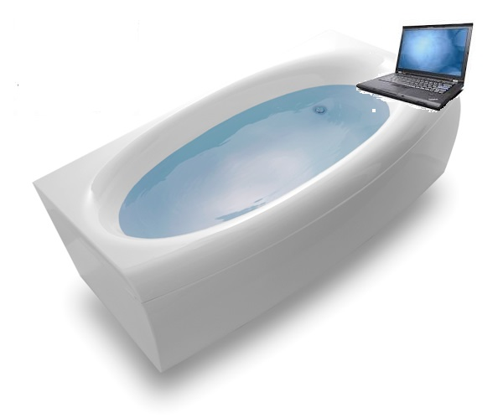

**В.**

**Г.** 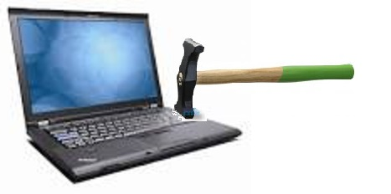

**2.Помоги медвежонку вспомнить, как называются детали компьютера.**

**А)** 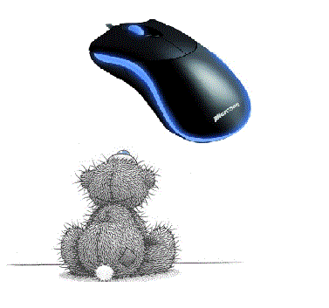

**Б)** 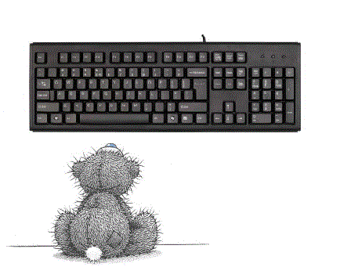

**В)** 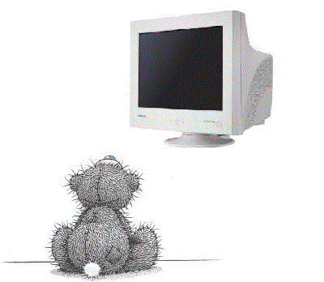

**3.** Компьютер – это не только ноутбук или компьютер у тебя на столе. Компьютеры (только маленькие) живут внутри многих приборов и машин. Они управляют работой телефона, стиральной машины, микроволновой печи и многих других вещей.

**Посмотри на картинки и скажи, в каких из этих приборов и вещей используется микрокомпьютер, а в каких не используется?**

**1 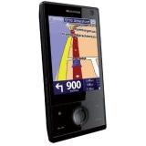2** 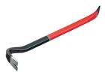

**3** 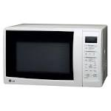

**4** 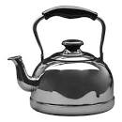

**5** 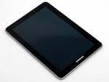

**6** 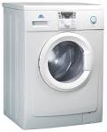

**4. В своей работе компьютеры используют алгоритмы. Алгоритм – это последовательность действий, выполняя которые, компьютер решает какую-либо задачу.**

Люди тоже используют в своей жизни алгоритмы. Например, чтобы пожарить яичницу, нужно совершить несколько действий в определенном порядке:

* Включить газ.
* Поставить на газ сковородку.
* Положить в сковородку масло.
* Разбить в сковородку яйца.

Последовательность этих действий и называется алгоритмом.

Каждый вечер Тедди ужинает, чистит зубы и ложится спать.

**Посмотри на картинки и расположи их в правильном порядке.** Это и будет алгоритм.

**1** **2** 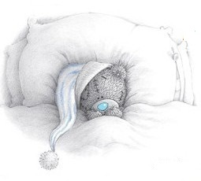

**3** **4** 

**5** 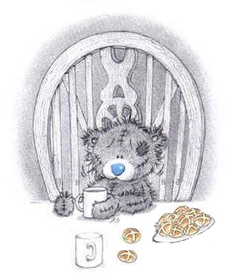



**5.** Тедди поранился. Чтобы помочь ему, мы использовали пластырь и йод. Компьютер тоже «болеет». Ему досаждают вирусы.

**Как называются специальные программы, которые «лечат» компьютер от вирусов?**

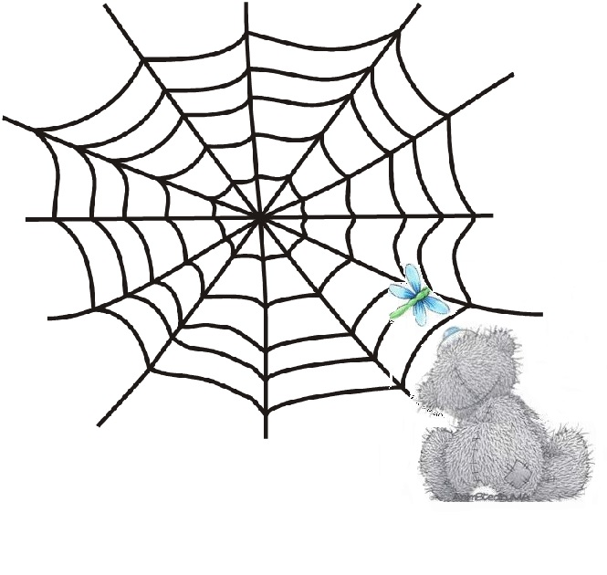

**6.** Посмотри, как жаль, бабочка запуталась в паутине. В компьютерном мире тоже есть своя паутина или сеть.

**Вспомни, как она называется.**

**7.** В старой коробке с игрушками Тедди нашёл несколько предметов.

**Помоги ему выбрать те, которые имеют отношение к компьютеру.**

